## A cím

Magyarország, továbbá 25 európai uniós ország egészségügyi statisztikáik alapján történő rangsorolása Solver alapú megközelítéssel

## Az alcím

Avagy mennyire egyenszilárd az EU-ban az egészségügy országonkénti összevetésben 2019-ben?

## A Szerzők

Csuba Krisztián Ádám, Nguyen Van Nam Tamás

## Az intézményi kötődés

Óbudai Egyetem

## Kivonat

Magyarország és további 25 európai uniós tagország 2019-es egészségügyi statisztikái alapján történő rangsorolása látható ebben a cikkben. Ezen elemzés egy optimalizáló solverrel és naiv megközelítésekkel kerül kimutatásra. A solverrel történő megközelítéssel nem csak egy optimalizáló rangsorolást lehet levezetni, de az egyes országok normától való eltérését láttatni lehet.

## Kulcsszavak

Magyarország, Egészségügyi statisztika, 2019, Európai Unió, kockázatelemzés

## Idegen nyelven is átadandó rétegek

Title/Subtitle: Country ranking on European level for 2019 concerning health statistics based on Solver – or How well-balanced are the countries comparing to each other?

Abstract: In this article, the ranking based on the 2019 health statistics of Hungary and 25 other EU member states are shown. The report was created with an optimization (solver) and a naive approach. With the solver approach, not only you can see the objective rankings, but you can see the deviation of each country from the norm.

Keywords: Hungary health statistics, 2019, EU, risk analysis

### Célok

Célunk bemutatni a 2019-es európai uniós egészségügyi statisztikák alapján, hogy Magyarország az Európai Unión belül hol helyezkedik el, valamint hogyan néz ki az egyes tagországok normától való eltérése. Az egészségügyi statisztikák alapján levezethető aggregált idealitás index pillanatképében tetten érhető mindennemű egyenszilárdsági eltérés (diagnózis) az EU és az egyes tagországok egészségpolitikájának inputja illene (vö. kockázatelemzés), hogy legyen, ahol a terápia kialakítása az érintett közösségek feladata…

### Feladatok

Feladatunk elsőként a kapcsolódó statisztikai adatok gyűjtése volt. Mivel mi az európai uniós viszonylatról szeretnénk holisztikus szemlélettel írni, ezért fontosnak tartottuk, hogy egy olyan adatbázis álljon a rendelkezésünkre, amely által ez kivitelezhető. Az Eurostat szolgál statisztikákkal és mutatókkal, amelynek köszönhetően Magyarországot össze tudtuk hasonlítani a többi Európai Uniós tagországgal. Innen letöltöttük a 2019-es statisztikákat (vö. <https://miau.my-x.hu/miau/279/eu_egyenszilardsag.zip>), majd egységesítettük az adatokat (vö. <https://miau.my-x.hu/miau/279/eu_egyenszilardsag.xlsx>). A tényezők feldolgozása (vö. <https://miau.my-x.hu/miau/279/eu_egyenszilardsag.xlsx>) után a My-X.hu weboldalon található online optimalizáló program segítségével (<https://miau.my-x.hu/myx-free/>, ill. <https://miau.my-x.hu/myx-free/coco/index.html>) ki tudtuk zárni azon tulajdonságokat, amelyek nem voltak relevánsak. Ezután a program által újra kalkulálva megkaptuk a végeredményt. Itt megemlítve a 26 tagországból csak 5 európai uniós ország sorakozott mögöttünk.

### Motivációk

Motivációnk az volt, hogy ki tudjuk mutatni Magyarország helyzetét a 25 tagországhoz viszonyítva különböző egészségügyi statisztikai adatok alapján - mindezt egy meghatározott (racionálisan védhető irányokkal optimalizáltan, objektivizáló módon kikényszerített) normához viszonyítva).

### Célcsoportok

Elsődlegesen munkánkat Magyarország teljes lakosságának ajánljuk. Azon belül a politikai szereplőknek, ill. az egészségügyi stratégák számára ajánljuk, hogy a figyelmüket ne csak a profit, hanem a tényleges emberi életek megmentése, gyógyítása és a betegség megelőzése legyen a cél. Ugyanakkor az Európai Uniónak is ajánljuk, hiszen az EU egyik érdeke, hogy az egyes tagországok a lehető legjobban legyenek egyenlők figyelembe véve persze az egyes országok sajátosságait. A nagyobb leszakadásokat figyelembe is vehetné az EU.

Más szavakkal: minden EU polgárnak joga az egyenszilárd egészségügyi ellátáshoz való hozzáférés, mely alapja az, hogy az egyenszilárdság sérüléseit objektíven ki lehessen mutatni, ill. bármely akció hatását láttatni lehessen az egyenszilárdságra vonatkozóan…

### Hasznosság

Maga a cikk több szempontból is hasznos lehet a magyar és az európai uniós tagállamok számára. Sok olyan cikkel találkozhatunk a kutatásokat böngészve (vö. szakirodalmi háttérről szóló fejezet), ahol mindenféle adat van különbözőképpen feldolgozva, viszont semmiféle rangsorolás nincs. Számunkra ez nagyon zavaró jelenség, hiszen nem tudjuk enélkül elhelyezni sem a hazánkat a többi EU-s ország között, sem a többi tagállamot. Így a saját kutatásunkban ezt a nagyon fontos alappillért beépítettük, hogy akár különböző tulajdonságok alapján tudjuk “versenyeztetni” a különböző országokat. Nagyon fontosnak tartjuk, hogy említést tegyünk arról, hogy szemléltetni tudjuk azt, hogy a tulajdonságoknál adott mértékű előrelépések mégis mekkora változást eredményeznek az idealitást illetően. Mivel a feldolgozott adatvagyon 2019-es évjáratú, így az adatok csupán két évesek, amelyek még nem feltétlen számítanak „öregnek”, így releváns lehet bizonyos területeken.

### Cikk szerkezetéről

A cikkünkben Magyarország egészségügyi statisztikai adatait hasonlítottuk össze további 25 európai tagország adataival. Az adatokat az Eurostat weboldalról gyűjtöttük. Innen az összes adatot letöltöttük. 2014-től egész 2020-ig találtunk ezekre példát. Mi ezekből a 2019-es statisztikai adatokat dolgoztuk fel. Időben egységesek szerettünk volna lenni. A 2019-es aktuális állapotot viszonylatot szerettük volna kimutatni. Egy internetes oldal által biztosított solver program által rangsoroltuk Magyarország és a többi 25 tagállamot. Ehhez képest az általunk vélt naiv megközelítéseket is bemutattuk és összehasonlítottuk. Eredményül kijött, hogy Magyarország a 21. helyen áll. Az egyes országok normától való eltérése is jól látható.

## Szakirodalmi/saját előzmények

Szakirodalomként egy olyan cikket foglalunk össze pár szóban, amely valamely szinten kapcsolódik a mi munkánkhoz. Ezt a cikket Gemma Williams írta. A cikk címe: “Egészségügyi állapot az EU-ban. Lettország. Az ország egészsége.” A publikáció az European Journal of Public Health, 28. kötet, suppl_4.szám., 2018. novemberében jelent meg.

### A probléma/jelenség aktuális állapota

A cikk írója azt állította, hogy a lettek várható élettartama javult az elmúlt évtizedben, de még mindig el van maradva a többi EU-s országtól. Továbbá leírja, hogy a várható élettartam tekintetében a nemek és a társadalmi-gazdasági státusznál nagy egyenlőtlenségek mutatkoznak. Ezek az egyenlőtlenségek főként a férfiak, valamint az alacsony iskolázottságú és jövedelemmel rendelkezők, ezen felül az egészségügyi ellátáshoz való egyenlőtlen hozzáférés okoz. A lett egészségügyi rendszert súlyos alulfinanszírozottság jellemzi, ami korlátozza a magas színvonalú és időben történő ellátáshoz való hozzáférést (<https://academic.oup.com/eurpub/article/28/suppl_4/cky213.593/5192586>).

#### A probléma jelenség adatvagyona

A cikk nem tárta fel, hogy az adat vagyona honnan származik. De biztosított minket arról, hogy mennyiségi és minőségi adatok széles skálája használódott fel, ami kellően rugalmasak ahhoz, hogy hangsúlyozva legyenek az országok sajátos jellemzői, kontextusa és kihívásai.

#### A probléma/jelenség értelmezésének módszertana

Az elemzés egy szabványos, következetes módszertanon (sablonon) alapult. Szintézis készült az ország egészségi állapotáról; az egészet meghatározó tényezők, az egészségügyi rendszer szervezete; és az egészségügyi rendszer teljesítménye, olyan keretrendszer használatával, amely annak hatékonyságára, hozzáférhetőségére és ellenálló képességre összpontosított vö. <https://academic.oup.com/eurpub/article/28/suppl_4/cky213.593/5192586>.

### Potenciális megoldási alternatívák

A lett egészségügyi rendszer tartós alulfinanszírozottságának kezelés előfeltétele a jó minőségű ellátáshoz való hozzáférés javításának az egész lakosság számára vö. <https://academic.oup.com/eurpub/article/28/suppl_4/cky213.593/5192586>.

Ezzel egy időben a lett egészségügyi rendszer megkezdte a kórházi szektor jobbá tételét. A kihívás maga a megelőzés és az alapellátás megerősítése jelentette. Ez a lakosság állapotának színvonalának növeléséhez és az egészségügyi egyenlőtlenségek csökkentéséhez vezet vö. <https://academic.oup.com/eurpub/article/28/suppl_4/cky213.593/5192586>.

## Adatok és módszerek

Az adatokat az Eurostat weboldaláról töltöttük le. Az Eurostat az Európai Bizottság egyik főigazgatósága, amelynek székhelye Luxemburgban van. Fő célja megfelelő statisztikai információk biztosítása az Európai Unió intézményeinek, valamint a statisztikai módszerek harmonizációja a tagállamok, az EFTA-országok és a tagjelöltek között. A felhasznált statisztikák a mellékletben található linkeken keresztül érhetőek el.

### Saját adatvagyon

<https://miau.my-x.hu/miau/279/eu_egyenszilardsag.zip>

<https://miau.my-x.hu/miau/279/eu_egyenszilardsag.xlsx>

Nulladik lépésben mi 2019 terveztünk egy pillanatképet csinálni. Ez azt jelenti, hogy csak 2019-es adatokkal dolgoztunk (vö. hivatkozott XLSX).

Az adatforrás e tekintetben olyan statisztikai adatokat adott a kezünkbe, amelynek téma címei a következők: “Egészségügyi kiadási statisztikák”, “Alkoholfogyasztási statisztikák”, “Funkcionális és tevékenység korlátozási statisztikák”, “Az egészséges életévek statisztikái”, “Halandósági és várható élettartam statisztikák”, “Túlsúly és elhízás - BMI statisztikák”, valamint “Önálló egészségügyi statisztikák” voltak.

### Saját módszertan

Első lépésként az adatokat nyers formában kigyűjtöttük. Az egyes kimutatások országai és a mellettük szereplő statisztikai adatok jelentették ezt a lépést.

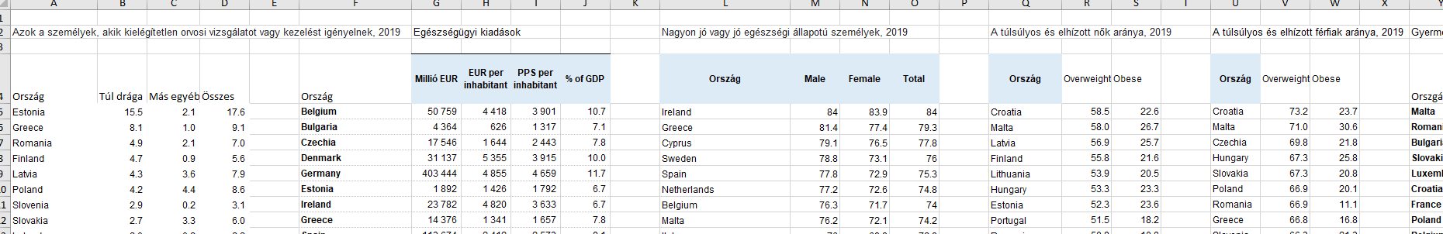

Második lépésben az kutatásban szereplő adatokat összegyűjtöttük, egységesítettük és kiszűrtük a duplikációkat. A duplikáció szűrés után a nyers adatokon függvényekkel való végig haladás követte. Ezzel elértük azt, hogy az egységesített országok mellé és a megfelelő attribútumok alá a valid adat kerüljön. Tovább feltüntettük az egyes attribútumok mértékegységét.

Ezután meghatároztuk az egyes tulajdonságok irányát. Ez a rangsor készítéshez volt szükséges. Ha 0 szerepel az adott attribútum felett, akkor egyenes arányos, ha 1-es szerepel, akkor fordítottan arányos. Azaz, ha 1-es szerepelt irányként, akkor az adott intervallumot vizsgálva, minél nagyobb egy érték, annál hátrébb kerülhetett az aggregált idealitási rangsorban – bár keresni azt kereste az optimaliáció, vajon lehet-e minden ország a vizsgált attribútumok tekintetében másként egyforma?

Ezzel ellentétben, ha 0 volt az irány, akkor az azt jelentette, hogy minél kisebb egy érték egy adott intervallumban, az annál jobb jellemző, ezért a rangsorban is előrébb helyezkedett el. Voltak olyan országok, amelyekhez nem tartozott attribútum érték. Ezeket az országokat, a mi szemléletünk szerint nem vettük figyelembe. Így 26 országgal dolgoztunk, s véletlenszerűen éppen 26 tulajdonsággal (vö. 1. ábra).

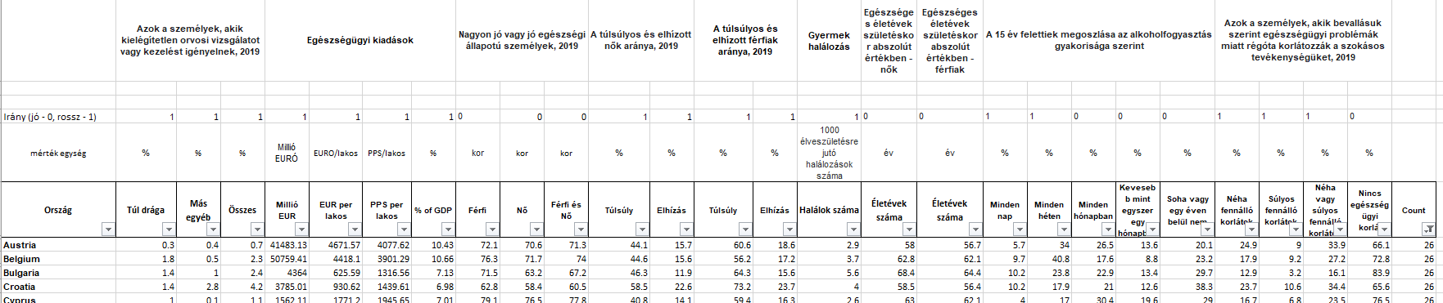

1. Ábra: Attribútum(csoportok), mértékegységek, irányok (forrás: XLSX – saját ábrázolás)

Harmadik lépésként az az egyes országok tulajdonságait sorrendbe tettük, valamint minden országnak beállítottunk egy (a 26*26-os OAM-hoz illő) 1000-es ideális pontot. Ezzel előre meghatározva azt, hogy minden ország esetlegesen lehet majd másként egyenlő. Azután ezt beadtuk ezt a mátrixot az országok nevei nélkül egy internetes oldalon megtalálható solvernek (vö. 2. ábra). (<https://miau.my-x.hu/myx-free/coco>)

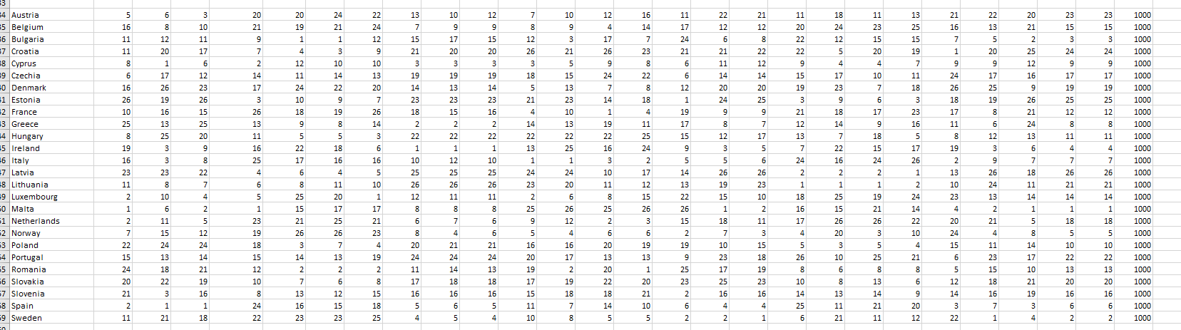

1. Ábra – A 26 attribútum sorszámnézete (forrás: XLSX – saját ábrázolás) – minden adat a jobb szélső oszlop kivételével sorszám, míg a jobb szélső oszlop mértékegysége idealitáspont – az oszlopfejléc azonos az 1. ábra oszlopfejlécével

Negyedik lépésként megkaptuk a solver által számított eredményt (vö. 3. ábra). Ebből a kapott eredményből meg tudtuk határozni, hogy melyek azok a jellemzők, amelyek számunkra még továbbra is relevánsak (vö. sárga oszlopok). Melyek azok a jellemzők, amelyek segítségével össze tudjuk hasonlítani az országokat egymással. A sárgával kijelölt oszlopok jelentették számunkra a releváns jellemzőket, vagyis melyek nem vettek részt aktívan az elsődlegesen minden-ország-lehet-másként-egyforma-állapot levezetésében:

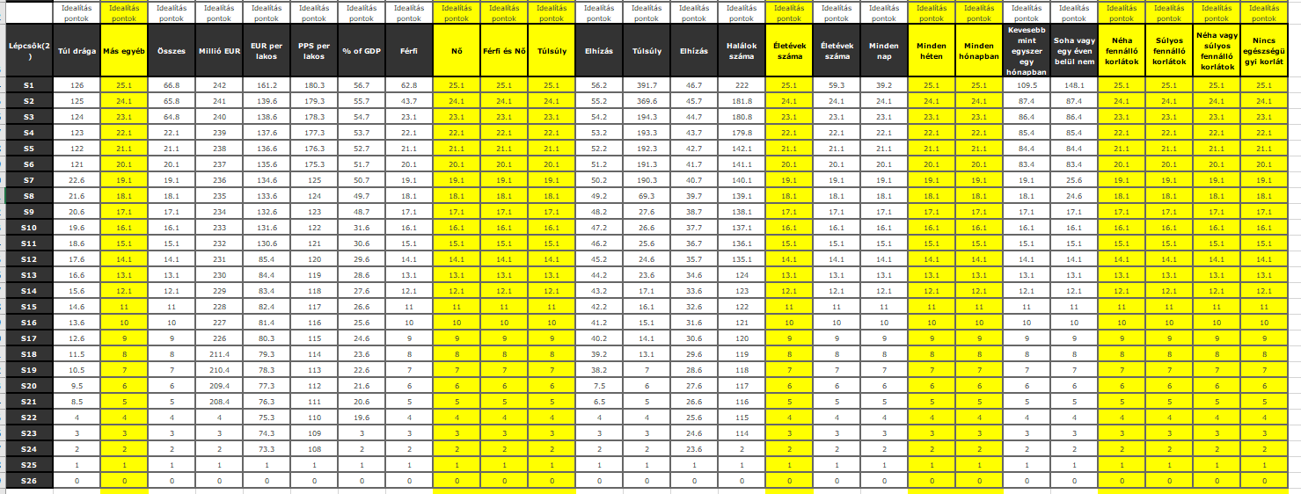

1. Ábra: Az attribútumok csoportosítása (forrás: XLSX – saját ábrázolás)

Ötödik lépésben ezeket az oszlopokat átvezettük egy önálló táblázatba (OAM2 = objektum-attribútum-mátrix). Ezekhez a tulajdonságokhoz ismét hozzárendeltünk egy ezres ideális pontot. Szintén beadtuk a szűkített OAM-ot az internetes oldalon található Solvernek (vö. 4. ábra):

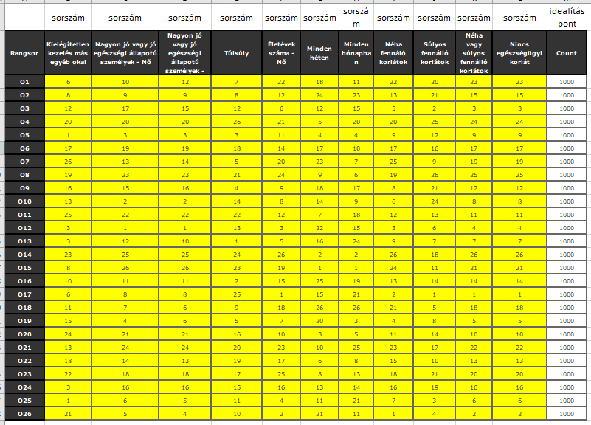

1. Ábra: A szűkített OAM (forrás: XLSX – saját ábrázolás)

A Solver által adott eredmény jelentette a hatodik lépés alapját. Az 1000 ideális pont és a solver által becsült ideális pont különbsége alapján határoztuk meg az országok közötti optimális/objektív rangsort. Az 1000 normaponttól való eltérés léte az alapja egyáltalán egy objektív idealitás skála használatának – ennek hiányában szinte minden más rangsorolás naiv (=optimalizálatlan).

A solveres megközelítésnél Magyarország a 21. helyen helyezkedik el a 26 általunk választott tagország közül. Emellett feltüntettünk két naiv megközelítést is. Ezeket a módszereket akkor alkalmaztuk volna, hogyha ezt a solver alapú megközelítést nem ismertük volna. Az egyik naiv megközelítés a szűrt (11 darab) tulajdonságok sorszám-átlaga határozta meg. A naiv II. megközelítés pedig a szűretlen (26 darab) tulajdonság sorszám-átlaga határozta meg. A naiv rangsorolások alapján Magyarország a 18. és a 16. helyen helyezkedne el az alábbi statisztikai adatok alapján (vö. 5. ábra). A naiv megoldások esetén minden attribútum minden sorszámváltozása azonos fontossággal/súllyal esik latba, ami egy véletlenszerű megközelítés (vö. olimpiai pontozótáblák logikái).

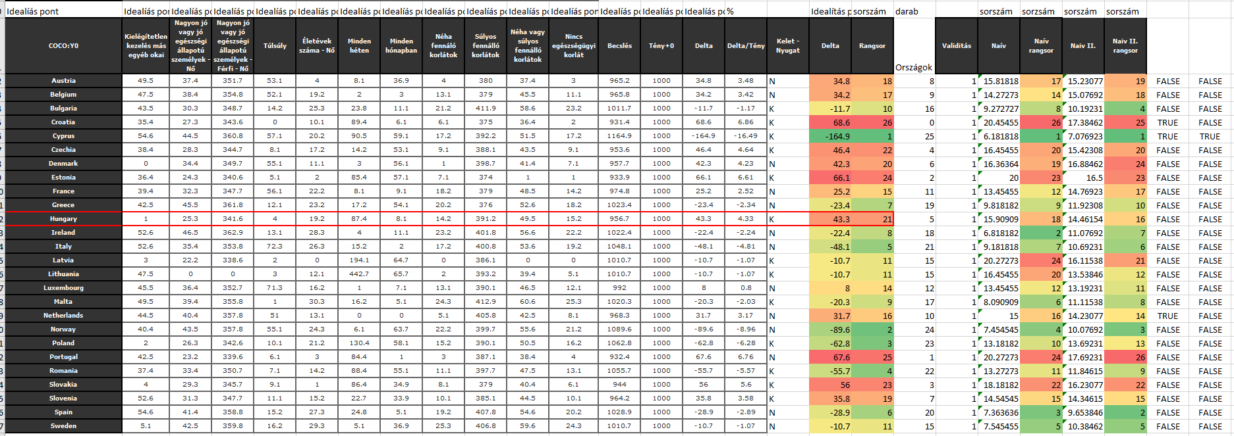

1. Ábra – optimalizált és naiv megoldások (forrás: XLSX – saját ábrázolás)

## Eredmények

### Hipotézisek/elvárások/kérdések

A null hipotézist alátámasztottuk mi szerint Magyarország az Európai Uniós tagállamok közötti egészségügyi statisztikai rangsorolásban a vége táján helyezkedik el.

Kérdések felmerülhetnek az emberben, hogy 2019 óta változott-e ez az egészségügyi statisztikák alapján a rangsorolás? Vajon a normától való eltérés változott-e? Milyen további tulajdonságok lehetnek azok, amely statisztika javítana Magyarország rangsorolásán? Melyek azok a lépések, amelyek által Magyarország lakosságának egészségügyi állapota fejlődne?

### Válaszok/állapotok

Az optimalizált megoldás rendelkezik saját belső minőségbiztosítással, mely értelmében valid egy országra vonatkozó becslés, ha egy inverz minta inverz (eltérő előjelű) eltéréshez vezet a normához képest, ami mind a 26 ország esetén igaz volt.

A naiv megoldásoktól az eltérés nagy gyakoriságú (vö. 5. ábra true/false állapotainak arányai), ahol true+true egy állapot, ha a 3 megoldási alternatíva ugyanazt mondja. Ez az 1. helyezett esetén igaz, ami egyszerre mind a három közelítés számára konzisztencia-erősítő.

## Vita

A cikk elsődlegesen nem foglalkozik a 26 nyers input-attribútum között magányosan jelen lévő méretfüggű (nem relativált) mutatószám esetleges hatásával (vö. mértékegység = millió EUR). Mivel ez az attribútum része volt az elsőkörös anti-diszkriminatív részeredménynek, így lehetséges, hogy enélkül a második körre részben/egészben más attribútumok maradtak volna, vagyis az attribútumcsoportok anti-diszkriminatív potenciálja sokféleképpen érvényesülhet…

A hivatkozott XLS 3. lépését bemutató munkalap alján azonban látható, miként lehet úm. meghackelni egy objektivizáló elemzést egy méretfüggő attribútum becsempészésével. Hiszen ezen méretfüggőség nélkül a 26 ország jelentős része normaszerű már az első lépésben (köztük HU is), de az idealitás skála azonnal előáll – nincs szükség szűkített modellre…

## Következtetések

Véleményünk szerint, Magyarország helyzete nem számít jónak (a meghackelt modell alapján) a többi EU-s tagállamhoz képest, hiszen a 26 vizsgált ország közül, majdhogynem a legvégén vagyunk. Fontosnak véljük, hogy Magyarország kormánya mindenképpen vegye számításba a polgárainak egészségügyi helyzetét és javítson a minőségén. Mindezek mellett az Európai Uniós figyelembe vehetné az egyes országól normától való eltérését.

De legfőképpen minden ország elemi érdeke lenne, az attribútumok közös definiálása és a hacker-támadástól mentes fakenews-minimalizált kommunikáció garantálása – real-time…

## Jövőkép

* Fontosnak véljük, hogy pontosabb képet kapjunk az országunk egészségügyi helyzetéről, így elsődleges továbbfejlesztési lehetőség lenne még több adatot összegyűjteni és ezeket feldolgozni.
* A jelen meglévő adatokat megfelelő mód kombinálni, hogy jobb specifikációt adjon a problémáról, például egy olyan statisztikai oszlop létrehozása, ami megadja az “EUR/lakos / Ország GDP”. (vö. méretfüggő adat méretfüggetlenítése)
* A torzítás elkerülése végett jó lenne saját kutatásokat készíteni, amelyekből statisztikai adatokat tudunk gyűjteni, így semmilyen zavaró tényező nem lenne. Ezekhez a felmérésekhez sok pénzre és időre van szükség.
* A jelenlegi 2019-es pillanatfelvételhez használt módszertan alapján minden évben illene hasonló elemzést készíteni, mely lehetővé tenné az egyes országok fejlődésdinamikájának feltárását és ezzel az egyenszilárdság-változás idősoros alakulásának követését!!!

## Mellékletek

<https://ec.europa.eu/eurostat/statistics-explained/index.php?title=Healthcare_expenditure_statistics#Healthcare_expenditure_by_provider>

<https://ec.europa.eu/eurostat/statistics-explained/index.php?title=Alcohol_consumption_statistics#Heavy_episodic_drinking>

<https://ec.europa.eu/eurostat/statistics-explained/index.php?title=Healthcare_expenditure_statistics>

<https://ec.europa.eu/eurostat/statistics-explained/index.php?title=Functional_and_activity_limitations_statistics#Functional_and_activity_limitations>

<https://ec.europa.eu/eurostat/statistics-explained/index.php?title=Healthy_life_years_statistics#Healthy_life_years_at_birth>

<https://ec.europa.eu/eurostat/statistics-explained/index.php?title=Mortality_and_life_expectancy_statistics#Infant_mortality>

<https://ec.europa.eu/eurostat/statistics-explained/index.php?title=Overweight_and_obesity_-_BMI_statistics#Education_level_and_overweight>

<https://ec.europa.eu/eurostat/statistics-explained/index.php?title=Self-perceived_health_statistics>

<https://ec.europa.eu/eurostat/statistics-explained/index.php?title=Unmet_health_care_needs_statistics#General_overview>

### Rövidítések jegyzéke

COCO = component based object comparison

OAM = objektum-attribútum-mátrix

EUROSTAT

### Referenciák

Vö. szakirodalmi fejezet + szövegközi URL-adatok

### Tartalomjegyzék

A cím 1

Az alcím 1

A Szerzők 1

Az intézményi kötődés 1

Kivonat 1

Kulcsszavak 1

Idegen nyelven is átadandó rétegek 1

Célok 2

Feladatok 2

Motivációk 2

Célcsoportok 2

Hasznosság 2

Cikk szerkezetéről 3

Szakirodalmi/saját előzmények 3

A probléma/jelenség aktuális állapota 3

A probléma jelenség adatvagyona 3

A probléma/jelenség értelmezésének módszertana 3

Potenciális megoldási alternatívák 3

Adatok és módszerek 4

Saját adatvagyon 4

Saját módszertan 4

Eredmények 7

Hipotézisek/elvárások/kérdések 7

Válaszok/állapotok 7

Vita 7

Következtetések 8

Jövőkép 8

Mellékletek 8

Rövidítések jegyzéke 9

Referenciák 9

Tartalomjegyzék 10